ПУБЛИЧНЫЙ ДОКЛАД
МОУ ДО ДЭЦ «Родник»
за 2016-17 учебный год

- Направление деятельности учреждения:
Центр осуществляет образовательную деятельность по дополнительным общеобразовательным общеразвивающим программам технической, естественнонаучной, физкультурной, художественной, туристско-краеведческой, социально-педагогической направленности

- Материально-техническая база учреждения:
собственная: находится в оперативном управлении
Центр является встроенно-пристроенным помещением, общей площадью 564, 4 м ²
Учебных кабинетов – 5, общей площадью 128,4 м ². В учреждении не имеется специализированные помещения.
Административных кабинетов – 3 (директора, бухгалтерия, методический кабинет)
Арендуемая: Организация образовательного процесса на базе учреждений – партнеров осуществляется на основе договоров безвозмездного пользования недвижимого имущества.
Арендуемых помещений нет.

- Дата открытия учреждения: 1999 год

- Юридический и фактический адрес учреждения: 150008, г. Ярославль, ул. Клубная, д.58
.
- Наличие аттестации, аккредитации и лицензирования учреждения

№  п/п | Наименование | Дата | № документа
1 | Аккредитация | 15 февраля 2010 года | Регистрационный номер 08-2534
2. | Лицензирование  Переоформление Приложение № 1 | 21 декабря 2015 года  от 07.02.2017 | № 465/15  Серия 76Л02 №0000720  Приказ № 44/05-03

6. Режим работы учреждения
Деятельность детей осуществлялась в одновозрастных и разновозрастных объединениях по интересам. В творческие объединения принимались дети в возрасте от 6 до 18 лет и дети с 4-х лет на платной основе. Каждый ребенок имел возможность заниматься в нескольких объединениях и менять их.
Начало учебного года – 01.09.2016г.
Окончание учебного года 31.05. 2017 г.
Продолжительность учебного года составляла 36 учебных недель.
Начало учебных занятий - 9.00 ч., окончание – 20.00 ч.

Продолжительность, расписание занятий и учебная нагрузка в объединениях определялись учебным планом, дополнительной общеобразовательной общеразвивающей программой, с учётом наиболее благоприятного режима труда и отдыха обучающихся, их возрастных особенностей и установленных санитарно-гигиенических норм.
Продолжительность занятия:
- для обучающихся школьного возраста - 45 минут;
- для обучающихся дошкольного возраста – 25-30 минут.
Допускалось проведение парных занятий для обучающихся школьного возраста с обязательным перерывом для отдыха и проветривания учебного помещения не менее чем на 10 минут.
Продолжительность учебных занятий в учебные дни была не более 1,5 часов, в выходные и каникулярные дни – не более 3 часов.
Максимально допустимая учебная нагрузка в неделю не превышала:
- для обучающихся дошкольного возраста 4-х часов в неделю (2 занятия по 2 часа в разные дни с обязательным перерывом между занятиями не менее 10 минут);
- для обучающихся школьного возраста:
- первого года обучения: 4-х часов в неделю (2 занятия по 2 часа с обязательным перерывом между занятиями не менее 10 минут);
- второго и последующих лет обучения: 6-ти часов в неделю (3 занятия по 2 часа с обязательным перерывом между занятиями не менее 10 минут).
Допустимая учебная нагрузка в день не превышала:
- для обучающихся среднего дошкольного возраста (4- лет) 2-х занятий по 25 минут в разные дни с обязательным перерывом между занятиями не менее 10 минут;
- для обучающихся старшего дошкольного возраста (5-6 лет) 2-х занятий по 30 минут в разные дни с обязательным перерывом между занятиями не менее 10 минут;
- для обучающихся младшего школьного возраста (1-4 класс) 2-х занятий подряд по 45 минут с обязательным перерывом между занятиями не менее 10 минут;
- для обучающихся среднего и старшего школьного возраста (5-11класс) 2-х занятий по 45 минут с обязательным перерывом между занятиями не менее 10 минут;
- для обучающихся занимающихся по индивидуальному образовательному маршруту 1-2-х занятий по 2 часа в неделю (продолжительность занятия 45 минут) с обязательным перерывом между занятиями не менее 10 минут.

7. Оценка удовлетворенности потребителями оказываемых учреждением образовательных услуг (форма оценки, результаты, последняя дата проведения).
Дата проведения: апрель 2017 г.;
Форма оценки: анкетирование, отчет;
В исследовании приняли участие 50 родителей обучающихся дошкольного и младшего школьного возраста, посещающих объединения центра.
Родителям предлагалось оценить организацию образовательного процесса по нескольким параметрам: материально-техническое и информационное обеспечение, межличностные взаимоотношения, общее состояние ребенка после посещения занятий, общая организация образовательного процесса.
90 % респондентов (45 человек) отметили хорошее состояние материально-технической базы центра, 10 % (5 человек) затруднились с ответом.
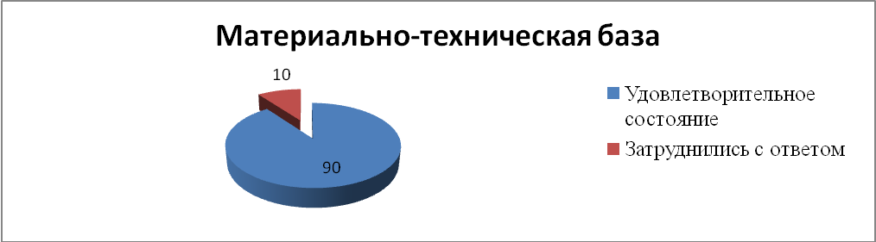
На вопрос о причинах выбора центра «Родник» для получения детьми дополнительного образования 20 % (10 человек) отметили близкое расположение к дому, 10 % (5 человек) руководствовались положительными отзывами друзей и знакомых о центре, 60% (30 человек) указали на мотив развития ребенка, 10 % (5 человек) отметили, что хотят заполнить свободное время своих детей с пользой.


76 % родителей (38 человек) отмечают своевременное информирование о деятельности центра, 18 % (9 человек) затруднились с ответом, 6% (3 человека) не владеют нужной информацией.
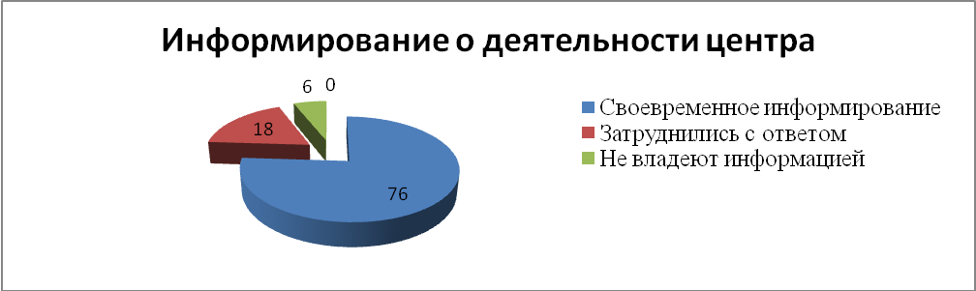
90% родителей (45 человек) отметили удовлетворительное самочувствие своих детей после учебных занятий, 5% (5 человек) указали, что дети иногда жалуются на усталость.
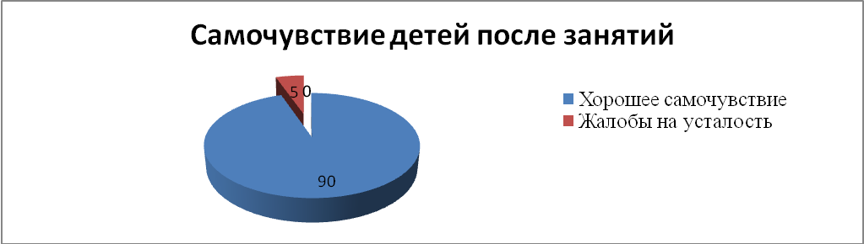
Родителям было предложено оценить общую степень удовлетворенности работы центра по пятибалльной шкале. 36% (18 человек) опрошенных оценивают удовлетворенность на 5 баллов, 54 % (27 человек) на 4 балла и 10% (5 человек) на 3 балла.
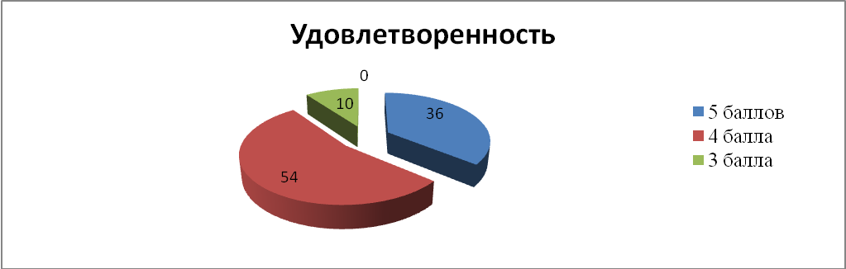

Результаты анкетирования младших школьников.
Первый вопрос направлен на выявление общего эмоционального состояния обучающихся на занятиях. 98 % (147 человек) отметили, что им нравятся заниматься в объединениях центра, 2% (3 человека) указали на сниженное настроение во время занятий.
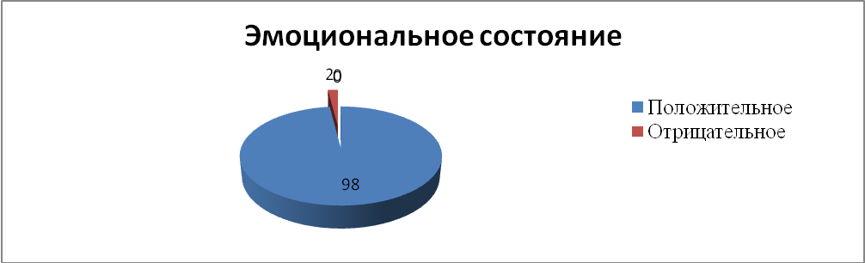
Во втором вопросе обучающиеся оценивали отношения с одногруппниками. 92% (138 человек) отмечают теплые, дружеские отношения, 8% (12 человек) указали на проблемные отношения.
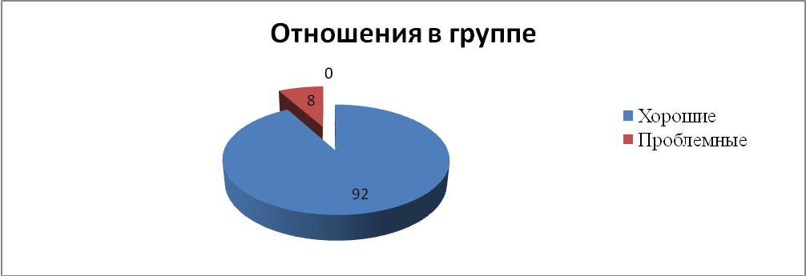
В третьем вопросе обучающиеся оценивали отношения с педагогами. 98 % (147 человек) отметили, что им нравятся педагоги центра. 2% (3 человека) указали на проблемные отношения.


Результаты исследования удовлетворенности у обучающихся
старшего звена.
В ходе проведения анкетирования было опрошено 100 обучающихся старшего школьного возраста, посещающих различные объединения центра.
Первый вопрос выявляет мотивационную ориентацию обучающихся при посещении объединений дополнительного образования. У 40% (40 человек) преобладает мотив развития качеств личности, 26% (26 человек) занимаются в объединениях центра «Родник» для того, чтобы получать новые знания и умения, 9% (9 человек) отмечают, что им нравится общаться со сверстниками со схожими интересами, 12% (12 человек) посещают объединения, чтобы готовиться к будущей профессии, 4 % (3 человека) – чтобы получить личную книжку волонтера, 9 % (9 человека) – чтобы пополнить портфолио.
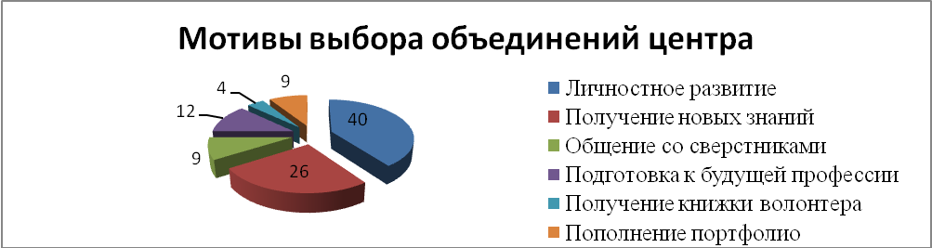
Второй и третий вопрос являются открытыми и направлены на диагностику удовлетворенности обучающихся протеканием учебного процесса в объединениях. 45% опрошенных (45 человек) отмечают удовлетворенность общей организацией учебного процесса в объединении, 15% (15 человек) отмечают, что удовлетворены отношениями с педагогом, 10% (10 человек) выделяют атмосферу в группе, 30% (30 человек) отмечают свои учебные результаты.
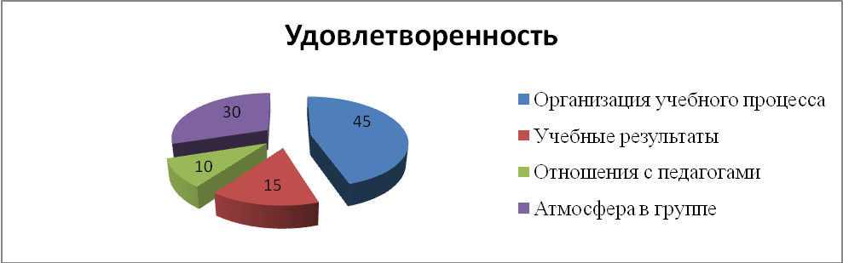

92 % (92 обучающихся) не отметили недостатков в объединениях, 6% (6 обучающихся) не довольны организацией учебного процесса, 2% (2 обучающихся) имеют трудности в общении с одногруппниками.
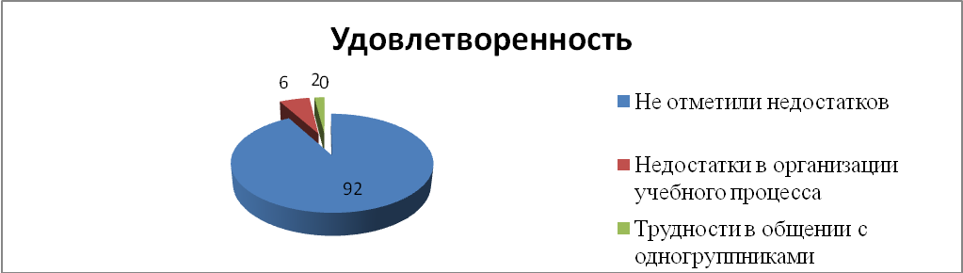
Четвертый вопрос направлен на выявление роли обучающихся в процессе обучения. 80% (80 человек) опрошенных указали, что во время занятий предпочитают роль активного участника происходящего. Лидерами себя считают 7% (7 человек) опрошенных. 13 % респондентов (13 человек) отнесли себя к другим социальным ролям (хороший исполнитель, увлеченный зритель, отстраненный наблюдатель).
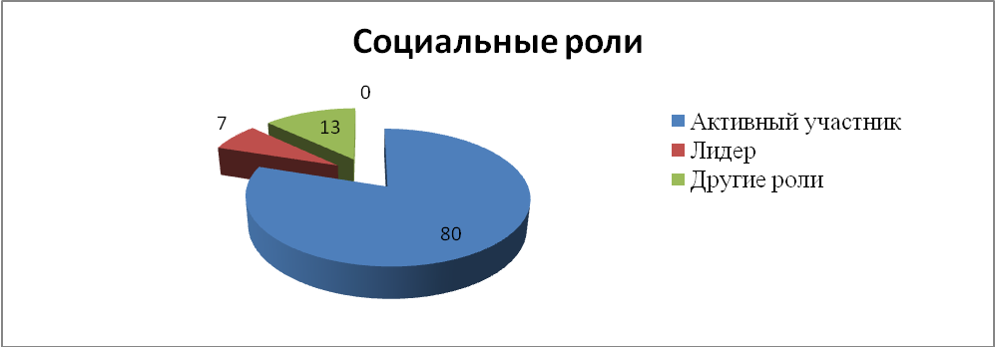
Пятый вопрос направлен на диагностику взаимоотношений между обучающимися. 96% респондентов (96 человек) указали на теплые, близкие отношения в группе. Это свидетельствует о благоприятном психологическом климате, комфортности пребывания на учебных занятиях. 4% (4 человека) опрошенных отметили проблемы в построении отношений с остальными участниками группы. Это может указывать на выраженность индивидуальных особенностей личности, которые не принимаются остальными участниками (например, неадекватная самооценка или слабо развитые коммуникативные навыки).
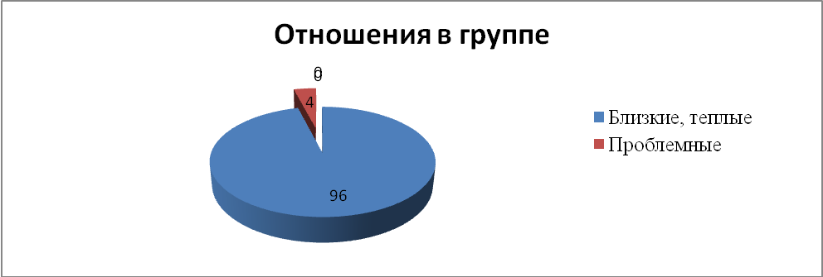
В шестом вопросе обучающиеся отмечали, какие мероприятия вызывают у них наибольший интерес. Респонденты называли мероприятия, организованные как на уровне объединения, так и на уровне центра (волонтерская деятельность, музейная деятельность, участие в конкурсах, акциях, смотрах, защита проектов, Сабанеевские чтения, праздничные мероприятия).
В седьмом вопросе обучающимся предлагалось ответить, что бы они хотели приобрести за время обучения в объединении. Ответы зависели от направленности объединения. Подростки, посещающие объединения, направленные на исследовательскую, проектную и волонтерскую деятельность, отмечали овладение новыми знаниями, ответственность, целеустремленность. Обучающиеся, которые посещают объединения творческой направленности – навыки публичного выступления, общительность, уверенность в себе.
На основании полученных результатов можно сделать следующие выводы:
1. 90% родителей обучающихся дошкольного и младшего школьного возраста, участвующих в анкетировании, положительно оценивают работу объединений центра.
2. 90% родителей отметили удовлетворительное самочувствие своих детей после учебных занятий.
3. 98 % обучающихся младшего школьного возраста отметили, что им нравится заниматься в объединениях центра.
4. Опрос старшеклассников показал, что при выборе объединений центра преобладает мотив личностного развития.
5. 80% подростков указали, что во время занятий предпочитают роль активного участника происходящего. Лидерами себя считают 7% опрошенных.
6. 96% обучающихся старшего школьного возраста указали на теплые, дружеские отношения в группе. Это свидетельствует о благоприятном психологическом климате, комфортности пребывания на учебных занятиях. 4% отметили проблемы в построении отношений с остальными участниками группы.
7. Общая удовлетворенность обучающихся и родителей качеством образовательного процесса составляет 93 %, что является результатом эффективной работы педагогов объединений центра.

8. Кадровый состав
Численность работников центра составила 41 человека, из них штатных - 27 человек, совместителей – 14 человек

Наименование штатной единицы | Количество штатных единиц
Руководящие работники | 6
Гл. бухгалтер | 1
Педагоги дополнительного образования | 28
Концертмейстеры (совм.) | 2
Педагоги-организаторы | 3
Методисты | 1
Педагоги-психологи | 1
Учебно-вспомогательный персонал | 2
Обслуживающий персонал | 8

Наличие квалификационных категорий, присвоенных аттестационными комиссиями за 2016-2017 учебный год:

Должность | Всего (по штатному расписанию) | Квалификационная категория
Должность | Всего (по штатному расписанию) | высшая | первая | соответствие*
Педагоги дополнительного образования, из них: | 28 | 6 | 14 | 1
Штатные | 4 | - | 3 | -
Совместители, из них: | 24 | 6 | 11 | 1
Внешнее совместительство | 14 | 6 | 4 | -
Внутреннее совместительство | 10 | - | 7 | 1
Административные работники, из них: | 6 | 1 | - | 3
Директор | 1 | - | - | 1
Зам. директора по УВР | 1 | - | - | 1
Руководитель структурного подразделения | 3 | 1 | - | 1
Методист | 1 | 1 | - | -
Педагог-организатор | 3 | - | 1 | -
Педагог-психолог | 1 | - | - | 1
Концертмейстер (совм.) | 2 | - | - | -
Всего |  | 8 | 15 | 2

9. Уровень профессионального образования педагогических работников в 2016-2017 учебном году

Уровень профессионального образования | Высшее профессиональное | Среднее профессиональное | Из них педагогическое
Доля от общей численности педагогических работников | 21 ( 75 %) | 7 ( 25 %) | 23 ( 82%)

Особенностью кадрового состава является довольно большой процент молодых специалистов - 26%
Педагогические работники имеют квалификационные категории:
- высшую квалификационную категорию имеют 28% (8 чел.) педагогических работников;
- первую квалификационную категорию 53 % (15 чел.);
- соответствие занимаемой должности – 0,7% (2 чел.).

10. Повышение квалификации педагогических и административных работников за отчетный период:

ФИО (полностью) | Должность | Учебное заведение | Форма обучения | Сроки обучения
Верина Елена Геннадьевна  Никитина Наталья Геннадьевна  Хромова Наталья Валерьевна  Орлова Татьяна Владимировна  Балашова Ольга Александровна  Загрузина Анна  Сергеевна  Шадрина Елена Александровна  Русакова Алла  Борисовна | Педагог дополнитель - ного образования | ИРО | «Педагогическая деятельность в сфере дополнительного образования»  очно-заочно | 30.05.16-16.12.16 ( 250 часов)
Вепрева Наталья Викторона  Гундорова Любовь Вячеславовна | Педагог дополнитель - ного образования | ИРО | «Педагогическая деятельность в сфере дополнительного образования»  очно-заочно | 01.02.17-10.12.17 ( 500 часов)
Григорьева Арина Евгеньевна  Гребенщикова Марина Александровна  Корниенко Ирина Ивановна  Костерина Татьяна Константиновна  Красавина Ольга Александровна | Педагог дополнитель - ного образования | ИРО | «Педагогическая деятельность в сфере дополнительного образования»  очно-заочно | 01.03.17-10.12.17 ( 250 часов)
Хромова Наталья Валерьевна | психолог | ГЦРО | Курсы повышения квалификации  «Сказкотерапия в практике психологического консультирования» | 10 .11.16-15.12.16  (16 часов)

11. Наличие и освоение дополнительных общеобразовательных общеразвивающих программ по направленностям за отчетный период:

№ | Направленность | Наименование дополнительной общеобразовательной программы | Срок реализации | Возрастная категория | Кол-во обучающихся | % освоения программ на 31.05.2017
1 | 2 | 3 | 4 | 5 | 6 | 7
 | Естественно-  научное  направление Эколого-биологическая | Дополнительная общеобразовательная общеразвивающая программа «Знатоки природы» | 3 года | 7-10 лет | 27  42 | 100%  105%
 | Естественно-  научное  направление Эколого-биологическая | Дополнительная общеобразовательная общеразвивающая программа «Юный биолог» | 3 года | 7-10 лет | 41 | 103%
 | Естественно-  научная  направленность  Эколого-биологическая | Дополнительная общеобразовательная общеразвивающая программа «Игровая экология» | 3 года | 4-7 лет | 41 | 100№
 | Естественно-  научная  направленность  Эколого-биологическая | Дополнительная общеобразовательная общеразвивающая программа «Игровая экология» | 3 года | 7-10 лет | 50 | 101%
 | Естественно-  научная  направленность  Эколого-биологическая | Дополнительная общеобразовательная общеразвивающая программа «Основы экологических и биологических знаний» | 2 года | 10-14 лет | 40 | 100%
 | Естественно-  научная  направленность  Эколого-биологическая | Дополнительная общеобразовательная общеразвивающая программа «Исследовательская биология» | 2 года | 9-15 лет | 36 | 100%
 | Естественно-  научная  направленность | Дополнительная общеобразовательная общеразвивающая программа «Моя профессиональная карьера»  «Математические методы в биологии» | 2 года | 15-17 лет | 28 | 92%
 | Естественно-  научная  направленность  Эколого-биологическая | Дополнительная общеобразовательная общеразвивающая программа «Прикладная биология»  «Привет олимпиада!» | 2 года | 14-17 лет | 36 | 100%
 | Туристко-краеведческая | Дополнительная общеобразовательная общеразвивающая программа «Гид – переводчик» | 2 года | 14-17 лет | 31 | 91%
 | Туристко-краеведческая | Дополнительная общеобразовательная общеразвивающая программа «Родной край» | 1 год | 8-14 лет | 24  29 | 93%  83%
 | Художественная направленность | Дополнительная общеобразовательная общеразвивающая программа «Художественное конструирование из различных материалов» | 3 года | 7-12 лет | 51 | 100%
 | Художественная направленность | Дополнительная общеобразовательная общеразвивающая программа «Мастерилка» | 3 года | 4-7 лет | 42 | 100%
 | Художественная направленность | Дополнительная общеобразовательная общеразвивающая программа «Роспись по дереву » | 2 года | 7-10 лет | 51 | 100%
 | Художественная направленность | Дополнительная общеобразовательная общеразвивающая программа «Школа русской культуры» | 3 года | 7-14 лет | 117 | 96%
 | Художественная направленность | Дополнительная общеобразовательная общеразвивающая программа «Пчелка» | 3 года | 7-10 лет | 29 | 100%
 | Художественная направленность | Дополнительная общеобразовательная общеразвивающая программа «HAND MADE» | 2 года | 7-10 лет | 14 | 88%
 | Художественная направленность | Дополнительная общеобразовательная общеразвивающая программа «Хоровое пение» | 2 года | 6-11 лет | 22 | 98%
 | Художественная направленность | Дополнительная общеобразовательная общеразвивающая программа «Ритмика и танец» | 3 года | 5-10 лет | 58 | 97%
 | Художественная направленность | Дополнительная общеобразовательная общеразвивающая программа «Детская хореография» | 3 года | 5-14 лет | 50  46 | 93%  94%
 | Художественная направленность | Дополнительная общеобразовательная общеразвивающая программа «Основы театрализованной деятельности» | 4 года | 7-18 лет | 24  83 | 94%  100%
 | Художественная направленность | Дополнительная общеобразовательная общеразвивающая программа «Учебный театр «Надежда» «Актерское мастерство» | 4 года | 7-18 лет | 48 | 91%
 | Художественная направленность | Дополнительная общеобразовательная общеразвивающая программа «Учебный театр «Надежда» | 4 года | 7-18 лет | 46 | 100%
 | Художественная направленность | Дополнительная общеобразовательная общеразвивающая программа «Музыкальная студия» | 3 года | 9-14 лет | 47 | 100%
 | Художественная направленность | Дополнительная общеобразовательная общеразвивающая программа «Основы сценической речи» | 3 года | 7-16 лет | 46 | 93%
 | Техническая направленность | Дополнительная общеобразовательная общеразвивающая программа «Экоконструирование» | 2 года | 10-16 лет | 62 | 102%
 | Техническая направленность | Дополнительная общеобразовательная общеразвивающая программа «Мастерок» | 2 года | 7-12 лет | 13 | 97%
 | Социально-педагогическая  направленность | Дополнительная общеобразовательная общеразвивающая программа «Логоритмика» | 3 года | 4-7 лет | 41 | 100%
 | Социально-педагогическая  направленность | Дополнительная общеобразовательная общеразвивающая программа «Развивающие игры для младших школьников» | 2 года | 7-12 лет | 48 | 97%
 | Социально-педагогическая  направленность | Дополнительная общеобразовательная общеразвивающая программа «Дорогой важных дел» | 2 года | 14-17 лет | 12  24 | 103%  102%
 | Социально-педагогическая  направленность | Дополнительная общеобразовательная общеразвивающая программа «Заниматика» | 2 года | 4-6 лет | 41 | 99%
 | Социально-педагогическая  направленность | Дополнительная общеобразовательная общеразвивающая программа «Уроки здоровья» | 2 года | 10-14 лет | 30 | 97%
 | Социально-педагогическая  направленность | Дополнительная общеобразовательная общеразвивающая программа «Развитие речи дошкольников» | 3 года | 4-7 лет | 42 | 96%
 | Социально-педагогическая  направленность | Дополнительная общеобразовательная общеразвивающая программа «Организаторы досуга «Вместе» | 3 года | 10-16 лет | 12 | 85%
 | Социально-педагогическая  направленность | Дополнительная общеобразовательная общеразвивающая программа  «Экологическое общение» | 1 год | 14-17 лет | 29 | 86%
 | Социально-педагогическая  направленность | Дополнительная общеобразовательная общеразвивающая программа  «Сказкотерапия» | 1 год | 10-16 лет | 36 | 89%

Для развития детской одаренности и повышения мастерства ребенка в определенной области в 2016-2017 учебном году были разработаны 23 индивидуальных образовательных маршрута. По эколого–исследовательскому направлению 8, по эстетико-экологическому 15. ИОМ охвачено одаренных детей 21, детей с ограниченными возможностями 2.

Обучение по индивидуальным образовательным маршрутам

№ | ФИО педагога | Название объединения | Количество  обучающихся
1 | Русакова А.Б. | «Школа русской культуры | 6 человек
2 | Орлова Т.В. | «Моя профессиональная карьера» | 3 человека
3 | Верина Е.Г. | «Игровая экология» | 1 человек
4 | Загрузина А.С. | «Мастерок» | 1 человек
5 | Воронов Б.В. | «Знатоки природы» | 2 человека
6 | Вепрева Н.В. | «Хореография» | 2 человека
7 | Корниенко И.И. | «Учебный театр «Надежда» | 2 человека
8 | Никитина Н.Г. | «Исследовательская биология» | 1 человек
9 | Красавина О.А. | «Вокальная студия» | 4 человека
10 | Назарова С.Ю. | «Музыкальная студия» | 1 человек

Содержание программ соответствует современным требованиям с учетом образовательных потребностей детей и их родителей.

12. Характеристика контингента обучающихся
В творческих объединениях 01.09.2016 г. обучалось 1575 человек (1575 – по бюджету, 30 человек по внебюджету). На 31 декабря 2016 года 1598 детей. На 31 мая 2017 года в творческих объединениях обучалось 1612 детей (1612 – по бюджету; по внебюджету 26 детей). Из них человек 1006 (62,5 %) – занимаются на базах Центра, 606 человек (37,5 %) – на базах общеобразовательных учреждений. Из общего числа обучающихся 57 % приходится на девочек (919 чел.) и 43 % - на мальчиков (693 чел.).
Возрастной состав

Общее  количество обучающихся | Количество обучающиеся
Общее  количество обучающихся | дошкольного возраста | младшего  школьного возраста | среднего школьного возраста | старшего школьного возраста | 18 лет
Эколого-исследовательский  692 | 83 | 238 | 149 | 218 | 4
920  Эстетико-экологический отдел | 134 | 355 | 267 | 133 | 31
1612 | 217 | 593 | 416 | 351 | 35

Количество детей и учебных групп

 |  | Количество учебных групп
Общее количество обучающихся | Количество объединений | 1-го года обучения |  | 2-го года обучения |  | 3-го – 4-го года обучения
Общее количество обучающихся | Количество объединений | уч | гр | уч | гр | уч | гр
692  920 | 53  69 | 512  447 | 39  37 | 167  271 | 13  21 | 13  202 | 1  11
1612 | 122 | 959 | 76 | 438 | 34 | 215 | 12

Имеются в списочном составе учреждения:

Наименование | Количество
Воспитанники детских домов, школ-интернатов | -
Обучающиеся, состоящие на учете в КДН и ЗП, ОДН УВД | -
Дети из семей, находящихся в трудной жизненной ситуации | -
С отклонениями в развитии, из них: | 3
Слабослышащих | -
Слабовидящих | -
С нарушением интеллекта | -
С нарушением речи | -
ОВЗ | 3

13.Объединения, открытые на базах общеобразовательных школ и других учреждений:

№ | Наименование учреждения | Наименование объединения | Кол-во обучающихся | Кол-во педагогических работников
 |  |  |  | штатных | совмест.
1. | МОУ СШ № 46 | «Знатоки природы»  «Школа русской культуры»  «Учебный театр «Надежда»  Актерское мастерство | 29  53  23  23 | 1  1 | 1
2. | МОУ СШ № 2 | «Театральная студия» | 29 | 1
3. | МОУ СШ № 47 | «Школа русской культуры»  «Развивающие игры»  «Привет, олимпиада!» | 24  12  12 | 1  1  1
4. | Гимназия № 3 | «Гид-переводчик»  «Математические методы в биологии»  «Экологическое общение»  «Занимательное краеведение» | 31  28  29  29 |  | 1  1  1  1
5 | МОУ СШ № 52 | «Экоконструирование»  «Дорогой важных дел»  «Исследовательская биология» | 62  12  24 | 1  1 | 1
6 | МОУ СШ № 10 | «Привет, олимпиада!» | 12 | 1
7 | МОУ СШ № 15 | «Зеленариум»  «Пчелка» | 36  29 | 1 | 1
8 | МОУ СШ № 50 | «Театральная студия» | 54 | 1
9 | МОУ СШ № 51 | «Детская хореография» | 15 | 1
10 | МОУ СШ № 67 | «Экология» | 40 |  | 1
итого |  |  | 606 | 9 | 6

14. Организация каникулярной оздоровительной работы:
Дополнительно в период осенних школьных каникул был организован тематический лагерь дневного пребывания, в дни зимних и весенних школьных каникул организовывались досуговые площадки.
В период летних каникул с 01 июня по 27 июня 2017 года организовывается тематический лагерь «Экоград» с дневным пребыванием детей.
В дни осенних каникул с 30 октября по 4 ноября 2016 г. МОУ ДО ДЭЦ «Родник» проходил выездной лагерь «Дружба», который был организован базе ГОУ ДО ЯО «Центр детского и юношеского туризма и экскурсий» В программе лагеря: загородные автобусные экскурсии, занятия с педагогами, увлекательные мастер-классы, вечерние досуговые мероприятия, конкурсы, квесты.

№ | Сроки проведения, форма | Место проведения | Кол-во дней | Кол-во участников | Источник финансирования
1. | Досуговая площадка  «Мульти осень»  31.10-03.11.16 | МОУДОД ДЭЦ «Родник» Клубная, 58 | 4 | 13 | За счет субсидии  г. Ярославля,  родители
2. | Выездной «Лагерь «Дружбы»  31.10-04.11.2016 | ГОУ ДО ЯО «Центр детского и юношеского туризма и экскурсий» (Сквозной пер., 5а) | 4 | 15 | За счет субсидии  г. Ярославля,  родители
3. | Досуговая площадка  «Экомарт»  27.03-31.03.17 | МОУДОД ДЭЦ «Родник» Клубная, 58 | 5 | 10 | Родители
4. | Летний городской лагерь с дневным пребыванием детей  «Экоград»  01-27.06.17 | МОУДОД ДЭЦ «Родник» Клубная, 58 | 18 | 25 | За счет субсидии  г. Ярославля,  родители

15. Современные технические средства, используемые в учреждении:

№  п/п | Наименование | Кол-во
 | Персональный компьютер | 9
 | Принтер | 5
 | Ксерокс | 1
 | Телевизор | 2
 | DVD | 2
 | Цифровая камера | -
 | Фотоаппарат | 1
 | Факс | 1
 | Проектор | 1
 | Звукоусилительная аппаратура | 1

16. Новые формы, направления в деятельности учреждения за отчетный период (название, количественный и возрастной состав, результат)

Организация на базе МОУ ДО ДЭЦ «Родник» Волонтерского Объединения учащихся «Дорогой важных дел», принят устав, создана эмблема. В ВОУ вошли 36 обучающийся из 3 объединений центра. Объединения «Дорогой важных дел» приняло участие в 12 мероприятиях социологической и добровольческой направленности таких как –

№ п/п | Указать участника: класс/ объединение | Руководитель  (Ф.И.О. должность) | Название мероприятия,  результат (место) | Уровень
 | 7 обучающихся | Никитина Наталия Геннадьевна,  Загрузина Анна Сергеевна | Областная социальная акция «Дети – детям»: «Спасибо нашим бабушкам и дедушкам!»  Сентябрь 2016  Свидетельство, Благодарность | Областной
 | 23 обучающихся (коллектив) | Никитина Наталия Геннадьевна | Областная социальная акция «Дети – детям»: «Подари детям сказку»  февраль 2017  Свидетельство на команду | Областной
 | 3 обучающихся  Никитина Наталия Геннадьевна,  Воронов Борис Васильевич,  Хромова Наталья Валерьевна | Никитина Наталия Геннадьевна | Областной литературный и фото-конкурс «Беспризорники» - 2016  Ноябрь 2016  Диплом 2 степени  2 свидетельства  Диплом 1 степени  « диплома 2 степени | Областной
 | 21 обучающийся | Шадрина Елена Александровна  Хромова Наталья Валерьевна | Областная социальная акция «Дети – детям»: «Хочу жить в безопасном мире»  апрель 2017  2 Свидетельствана команду | Областной
 | 3 обучающихся | Никитина Наталия Геннадьевна | Участие в организации работы секций 26 международного фестиваля молодых исполнителей «Хрустальная магнолия» | Городской
 | 6 обучающихся | Никитина Наталия Геннадьевна | Участие в организации спартакиады школьников для слабослышащих детей  Сентябрь 2016 | Городской
 | 8 обучающихся | Воронов Борис Васильевич,  Верина Елена Геннадьевна,  Морозова Наталья Ивановна  Гундорова Любовь Вячеславовна | Городской Природоохранный конкурс-акция «Пернатая радуга!»  Март 2017  8 Свидетельств участника | Городской
 | 3 обучающихся | Никитина Наталия Геннадьевна | Участие в проведении регионального молодежного исторического квеста «Непокоренный Герой Ленинград» | Городской
 | 2 обучающтхся | Никитина Наталия Геннадьевна | Участие в городской акции «Золотое кольцо России» по созданию блинного пирога | Городской
 | 5 обучающихся (коллектив) | Мишинская Тамара Игоревна | Весенний добровольческий марафон «Даёшь добро!»  Май 2017, диплом  Диплом 1 степени  Диплом 2 степени  Благодарность педагогам | Городской
 | 25 обучающихся | Шубин Михаил Борисович | Городская акция «Кормушки для Ярославских белок» | Городской
 | 100 обучающихся | 10 педагогов | 12 акций

В 2016-17 году разработана педагогом психологом программа «Программа работы с одаренными детьми» и «Программа работы с детьми с ОВЗ». «Программа работы с одаренными детьми» включает в себя задачи по выявлению уровней способностей обучающихся с помощью педагогической и психологической диагностики, определение способов самоактуализации, самореализации, профессионального самоопределения обучающихся, использование выявленных способов в поддержке и развитии одаренных детей. В этом учебном году создан банк данных по диагностическим методикам для выявления одаренных детей; разработаны и реализованы ИОМы и ИОП; оформлены достижения обучающихся в виде портфолио. Целью «Программа работы с детьми с ОВЗ» является психолого-педагогическое сопровождение обучения, развития, становления обучающихся с ОВЗ в условиях ОУ. В этом уч. году проведена работа по оказанию индивидуальной психологической помощи детям с ОВЗ и их родителям. Педагогам работающим с детьми с ОВЗ предоставлялись методические рекомендации по вопросам взаимодействия подбора индивидуальных методов работы с детьми.
26.07.16 пройдена паспортизация музея – мастерской «Собанеевские родники». Разработаны и прошли апробацию 4 подпрограммы: «Первая высота: Я - Ученик!», «Вторая высота: Я - Стажер!», «Третья высота: «Я – Транслятор!». «Четвертая высота: «Я – Организатор!». В рамках музейной деятельности обучающиеся ДЭЦ «Родник» прошли обучение на базе фундаментальной библиотеки ЯГПУ им. К.Д. Ушинского. В этом году представили свои первые исследования на научно-практических конференциях разного уровня педагоги и обучающиеся центра. В рамках программы «Четвертая высота» осуществлялась трансляция накопленного опыта- были разработаны и проведены экскурсии: «»Жизнь и деятельность Л.П. Собанеева, краеведа, зоолога, охотоведа», «Дворяне Собанеевы», «Родовое гнездо дворян Собанеевых или о чем может поведать маленькая речка», «Внешнее и внутренне убранство крестьянской избы», «Праздники и традиции крестьян 19 века». Проведено по музею 39 экскурсий и мастер-классов, в которых поучаствовало более 400 детей.

17. Высокие личные, коллективные достижения обучающихся учреждения на соревнованиях, фестивалях, конкурсах регионального, всероссийского и международного уровня за 2016-2017 учебный год (участие в мероприятиях, а не их организация):

№ | Наименование мероприятия, место проведения, дата, возрастная группа | Фамилия, имя  участников или названия коллектива | Уровень | Результат | Руководитель коллектива  ФИО
1 | 2 | 3 | 4 | 5 | 6
1 | Второй международный фестиваль поэзии и песни «Вечный огонь» | Викулов Роман | Международный | Диплом I степени | Корниенко Ирина Ивановна
2 | Второй международный фестиваль поэзии и песни «Вечный огонь» | Копейкин Илья | международный | Диплом I степени | Корниенко Ирина Ивановна
3 | Второй международный фестиваль поэзии и песни «Вечный огонь» | Боровикова Елена | международный | Диплом I степени | Корниенко Ирина Ивановна
4 | Городской конкурс малых театральных форм «Глагол» | Викулов Роман | муниципальный | Диплом 3 степени | Корниенко Ирина Ивановна
5 | Городской конкурс малых театральных форм «Глагол» | Боровикова Елена | муниципальный | Диплом 2 степени | Корниенко Ирина Ивановна
6 | Конкурс чтецов, посвященного 72-ой годовщине Победы Великой Отечественной Войне «Мир в котором я живу» | Старков Кирилл | муниципальный | Диплом 1 степени | Корниенко Ирина Ивановна
7 | Конкурс чтецов, посвященного 72-ой годовщине Победы Великой Отечественной Войне «Мир в котором я живу» | Сибрикова Валерия | муниципальный | Диплом 2 степени | Корниенко Ирина Ивановна
8 | Конкурс чтецов, посвященного 72-ой годовщине Победы Великой Отечественной Войне «Мир в котором я живу» | Копейкин Илья | муниципальный | Диплом 2 степени | Корниенко Ирина Ивановна
9 | IV Областной фестиваль «Радуга здоровья» | Баева Анастасия | региональный | Диплом II место | Морозова Наталья Ивановна
10. | IV Областной фестиваль «Радуга здоровья» | Шатская Алёна | региональный | Диплом III место – | Морозова Наталья Ивановна
11. | XVII областного фестиваля детского и юношеского художественного творчества «Радуга» | Николаев Максим | региональный | Диплом I степени | Костерина Татьяна Константиновна
12 | Городской конкурс малых театральных форм «Глагол» | Николаев Максим | муниципальный | Диплом 1 степени | Костерина Татьяна Константиновна
13 | Городской конкурс-выставка декоративно-прикладного и изобразительного творчества «Пасхальная радость» | Захарова Мария | муниципальный | Диплом III степени | Гундорова Любовь Вячеславовна
14 | Открытый конкурс  декоративно-прикладного творчества «Весеннее настроение. МЯУ» | Шитова Милана | муниципальный | Диплом II степени | Балашова Ольга Александровна
15 | II Всероссийский конкурс для детей и молодежи «На взлете» - | Смирнова Анастасия | РФ | Диплом Победителя  (1 место) | Балашова Ольга Александровна
16. | II Всероссийский конкурс для детей и молодежи «На взлете» | Дудкина Светлана | РФ | Диплом Победитель  (1 место) | Балашова Ольга Александровна
17. | II Всероссийский конкурс для детей и молодежи «На взлете» | Дудкина Светлана | РФ | Диплом Победитель (2 место) | Балашова Ольга Александровна
18. | V Всероссийский конкурс для детей и молодежи «Нам нет преград!» | Дудкина Светлана | РФ | Диплом II степени | Балашова Ольга Александровна
19. | V Всероссийский конкурс для детей и молодежи «Нам нет преград!» | Дудкина Татьяна; | РФ | Диплом I степени | Балашова Ольга Александровна
20. | V Всероссийский конкурс для детей и молодежи «Нам нет преград!» | Гудкова Елена | РФ | Диплом I степени | Балашова Ольга Александровна
21. | Открытый областной чемпионат детской и школьной танцевальной лиги | Шушпанова Елизавета | региональный | Диплом 1 место | Вепрева Наталия Викторовна
22. | Открытый областной чемпионат детской и школьной танцевальной лиги | Круглова Ульяна | региональный | Диплом 1 место | Вепрева Наталия Викторовна
23. | V Всероссийский конкурс для детей и молодежи «Нам нет преград!» | Иконникова Софья | РФ | Диплом I степени | Красавина Ольга Александровна
24. | Второй Всероссийский конкурс «Таланты России» | Сайфулина Виктория | РФ | Диплом Лауреата II степени | Красавина Ольга Александровна
25. | Международный творческий конкурс «Талантида» | Капалова Виктория» | международный | Дипломант I степени | Русакова Алла Борисовна
26. | В Всероссийский конкурс для детей  "Педагогический триумф" | Матвеева Лолита | РФ | Диплом I степени | Русакова Алла Борисовна
27. | Всероссийский творческий конкурс: «Рассударики» | Канашкина Виктория | РФ | Диплом Победителя III место | Русакова Алла Борисовна
28. | Международный творческий конкурс «Артконкурс» | Дудкина Светлана | международный | Диплом 1 место | Русакова Алла Борисовна
29. | Областной фестиваль молодежного творчества «М.АРТ» | Пац Кирилл | региональный | Диплом участника | Григорьева Арина Евгеньевна
30. | Областной конкурс «Снегурочка года» | Вепрева Дарья | региональный | Свидетельство участника | Костерина Татьяна Константиновна
31. | Городской конкурс- выставка  декоративно-прикладного творчества «Новогодний и рождественский сувенир» | Сидорова Мария | муниципальный | Диплом победителя 2 этапа и Диплом участник 3 этапа | Григорьева Арина Евгеньевна
32. | Городской конкурс- выставка  декоративно-прикладного творчества «Новогодний и рождественский сувенир» | Бычков Александр | муниципальный | Диплом победителя 2 этапа и Диплом участника 3 этапа | Бычкова Ольга Леонидовна
33. | VII Всероссийский конкурс художественного слова «Моя Россия» | Викулов Роман | РФ | Диплом участника | Корниенко Ирина Ивановна
34. | VII Всероссийский конкурс художественного слова «Моя Россия» | Пац Кирилл | РФ | Диплом участника | Корниенко Ирина Ивановна
35. | Городская акция-конкурс «Пернатая радуга» | Дрегваль Евгений | муниципальный | Свидетельство участника | Морозова Наталья Ивановна
36. | Городская акция-конкурс «Пернатая радуга» | Богач Виолетта | муниципальный | Свидетельство участника | Морозова Наталья Ивановна
37. | Городская акция-конкурс «Пернатая радуга» | Баева Анастасия | муниципальный | Свидетельство участника | Морозова Наталья Ивановна
38. | Городская акция-конкурс «Пернатая радуга» | Смирнов Алексей | муниципальный | Свидетельство участника | Морозова Наталья Ивановна
39. | Городская акция-конкурс «Пернатая радуга» | Мурахина Арина | муниципальный | Свидетельство участника | Морозова Наталья Ивановна
40. | Городская акция-конкурс «Пернатая радуга» | Попова Анна | муниципальный | Свидетельство участника | Гундорова Любовь Вячеславовна
41. | Четвертый городской Слёт юных путешественников и краеведов | Викулов Роман | муниципальный | Свидетельство участника | Корниенко Ирина Ивановна
42. | Четвертый городской Слёт юных путешественников и краеведов | Старков Кирилл | муниципальный | Свидетельство участника | Корниенко Ирина Ивановна
43. | Четвертый городской Слёт юных путешественников и краеведов | Виноградов Александр | муниципальный | Свидетельство участника | Корниенко Ирина Ивановна
44. | 7 Всероссийский конкурс художественного слова «Моя Россия» | Пац Кирилл | РФ | Диплом участника | Корниенко Ирина Ивановна
45 | 7 Всероссийский конкурс художественного слова «Моя Россия» | Викулов Роман | РФ | Диплом участника | Корниенко Ирина Ивановна
46 | Четвертый городской Слёт юных путешественников и краеведов | Викулов Роман | муниципальный | Свидетельство участника | Корниенко Ирина Ивановна
47 | Областной конкурс профессионального мастерства работников культурно - досуговые учреждений Ярославской области «Формула успеха» | Образцовый детский коллектив учебный театр «Надежда» | региональный | Благодарность  15 уч. | Корниенко Ирина Ивановна
48 | Всероссийский фестиваль «Театр и дети» | Образцовый детский коллектив учебный театр «Надежда» | РФ | Диплом Лауреата  Два специальных диплома  Приз Союза театральных деятелей России | Корниенко Константин Викторович  Корниенко Ирина Ивановна
49 | Областной конкурс профессионального мастерства работников культурно - досуговые учреждений Ярославской области «Формула успеха» | Образцовый детский коллектив учебный театр «Надежда» | региональный | Благодарность | Корниенко Ирина Ивановна
50 | Всероссийский творчество конкурс «Новая школа» | Коллектив «Вокальная студия» | РФ | Диплом победителя 1 место | Красавина Ольга Александровна
51 | XX Всероссийский конкурс для детей и взрослых «В мире прекрасного» (Новые идеи) | Коллектив «Вокальная студия» | РФ | Диплом III степени | Красавина Ольга Александровна
52 | Всероссийский творчество конкурс «Новая школа» | Коллектив «Вокальная студия» | РФ | Диплом победителя 1 место | Красавина Ольга Александровна
53 | Открытый межрегиональный чемпионат Детской и школьной танцевальной лиги  Российская детская и школьная танцевальная лига | Коллектив «Фантазия» | межрегиональный | Диплом II место | Вепрева Наталия Викторовна
54 | Открытый межрегиональный чемпионат Детской и школьной танцевальной лиги  Российская детская и школьная танцевальная лига | Коллектив «Фантазия» | межрегиональный | Диплом III место | Вепрева Наталия Викторовна
55 | IV Областной фестиваль «Радуга здоровья» | Коллектив «Фантазия» | региональный | 3 Диплома участника | Вепрева Наталия Викторовна
56 | Международный творческий конкурс «Талантофф» | Коллектив «Пчелка» | международный | Диплом 1 место | Бычкова Ольга Леонидовна
57 | Областной Ярославский дельфинарий – конкурс «Лучшая снежинка для Снегурочки» | Коллектив «HAND MADE» | региональный | Диплома 1 место | Гундорова Любовь Вячеславовна
58 | Всероссийский Молодежный танцевальный конкурс – премии «Лучший танцор года – 2017» | Коллектив «Фантазия» | РФ | Диплом Лауреата III степени | Вепрева Наталия Викторовна
59 | III Всероссийский урок «Хранители воды» | Объединение «Исследовательская биология» | Всероссийский | Диплом педагогу | Никитина Наталия Геннадьевна
60 | Областной конкурс по компьютерным технологиям «Компьютерный мир»  Март 2017 | Червинский Артём, Майорова Светлана | Областной | Диплом 3 степени, Диплом 1 степени, Благодарность педагогу | Черевина Ирина Геннадьевна
61 | Региональный этап Всероссийской конференции юных исследователей окружающей среды, | Лапшина Анастасия,  Сакулин Святослав | Областной | Диплом 1 степени, Диплом 2 степени | Никитина Наталия Геннадьевна, Мишинская Тамара Игоревна
62 | Финал Всероссийской конференции юных исследователей окружающей среды, | Лапшина Анастасия | Всероссийский | Диплом 3 степени | Никитина Наталия Геннадьевна
63 | ХII Всероссийский конкурс детских исследовательских работ и проектов "Ступени науки", | Близнюк Екатерина | Всероссийский | Диплом 1 степени | Никитина Наталия Геннадьевна
64 | V Всероссийский конкурс для детей и молодёжи «Нам нет преград!», | Рябоконь Алина, Егорова Дарья, Кончикова Мария, Костоева Ася | Всероссийский | 3 Диплома 1 степени, Диплом 2 степени | Орлова Татьяна Владимировна
65 | Международный конкурс детских талантов и мастерства «Радуга» | Баева Анастасия,  Никанкина Виктория, Алиева София | Международный | 3 Диплома 3 степени | Верина Елена Геннадьевна
66 | Международный творческий конкурс «Артконкурс» | Манько Иван | Международный | Диплом 1 степени | Верина Елена Геннадьевна
67 | Всероссийский творческий конкурс «Рассударики», | Шитова Милана | Российский | Диплом 3 степени | Верина Елена Геннадьевна
68 | Всероссийский интернет-конкурс для детей «Триумф детства», | Шитова Илана | Российский | Диплом 1 степени, диплом педагогу | Верина Елена Геннадьевна
69 | Конкурс детских рисунков в Четвёртом областном фестивале «Радуга здоровья» | Алиева София, Рябцева Марина, Казанский Станислав, Дрегваль Евгений, Шатская Алёна, Дугина Мария, Смирнов Алексей | Областной | 7 Дипломов 3 степени,  Благодарственное письмо педагогу | Загрузина Анна Сергеевна,  Воронов Борис Васильевич, Хромова Наталья Валерьевна

Доля участия обучающихся за отчетный период в соревнованиях, конкурсах, фестивалях (от общего количества обучающихся учреждения) 689 детей – 42,7%:
- муниципального уровня: 21 %
- регионального уровня и межрегионального уровня: 8,5 %
- всероссийского уровня: 11 %
- международного уровня: 1,5%
Доля призеров (1-3 места) среди обучающихся за отчетный период в соревнованиях, конкурсах, фестивалях (от общего количества обучающихся) 137 детей – 8,5%:
- муниципального уровня: 5 %
- регионального уровня: 1,5 %
- всероссийского уровня: 1,3 %
- международного уровня: 0,7 %

18. Высокие личные, коллективные достижения педагогических работников учреждения на соревнованиях, фестивалях, конкурсах различного уровня (только призовые места):

№  п/п | Наименование мероприятия, место проведения, дата | ФИО (полностью) | Уровень | Результат
1 | 2 | 3 | 4 | 5
1. | V Всероссийский педагогический конкурс «Образовательный ресурс» | Балашова Ольга Александровна | РФ | Диплом I степени
2. | II Всероссийский педагогический конкурс «»Движение к цели»» | Балашова Ольга Александровна | РФ | Диплом Победитель  (1 место)
3. | 1 Международная заочная научно-практическая конференция с изданием сборника материалов | Верина Елена Геннадьевна | Международный | Публикация
4. | Городской конкурс-выставка  декоративно-прикладного и  изобразительного творчества  «Пасхальная радость | Гундорова Любовь Вячеславовна  » | Муниципальный | Диплом II степени
5. | V Всероссийский педагогический конкурс «Образовательный ресурс» | Балашова Ольга Александровна | РФ | Диплом I степени
6 | Открытый межрегиональный фестиваль-конкурс детских национальных театральных коллективов «Театр и дети» | Корниенко Константин Викторович | Межрегиональный | Диплом победителя
7 | Премия мэра для лучших педагогических работников по результатам 2015-2016 учебного года | Никитина Наталия Геннадьевна | Муниципальный | сертификат
8 | Областной литературный и фото-конкурс «Беспризорники» - 2016 | Никитина Наталия Геннадьевна | Областной | Диплом 2 степени
9 | Областной литературный и фото-конкурс «Беспризорники» - 2016 | Воронов Борис Васильевич | Областной | Диплом 2 степени
10. | Областной литературный и фото-конкурс «Беспризорники» - 2016 | Хромова Наталья Валерьевна | Областной | Диплом 1 степени
11. | IX Всероссийский педагогический конкурс «Секреты профессионализма» | Хромова Наталья Валерьевна | Всероссийский | Диплом 2 степени
12 | Всероссийский интернет-конкурс для педагогов «Педагогический триумф» | Орлова Татьяна Владимировна | Всероссийский | Диплом 1 степени,  Диплом 2 степени
13 | IV Всероссийский педагогический конкурс «Секреты профессионализма» | Орлова Татьяна Владимировна | Всероссийский | Диплом 1 степени
14 | Всероссийская олимпиада «ФГОС проверка» | Орлова Татьяна Владимировна | Всероссийский | Диплом 1 степени
15. | V Всероссийский педагогический конкурс «Образовательный ресурс» | Верина Елена Геннадьевна | Всероссийский | Диплом  1 степени
16. | V Всероссийский педагогический конкурс «Образовательный ресурс» | Орлова Татьяна Владимировна | Всероссийский | Диплом  1 степени
17. | Всероссийский заповедный урок «Заповедные острова», | Никитина Наталия Геннадьевна, Орлова Татьяна Владимировна,  Воронов Борис Васильевич | Всероссийский | 5 Дипломов педагогам
18. | Всероссийский экологический урок «Разделяй с нами 2.0.» | Воронов Борис Васильевич | Всероссийский | Диплом педагогу
19. | Областной литературный и фото-конкурс «Беспризорники» - 2016 | Никитина Наталия Геннадьевна,  Воронов Борис Васильевич,  Хромова Наталья Валерьевна,  Волкова Екатерина | Областной | Диплом 1 степени,  3 Диплома 2 степени
20 | Всероссийский интернет-конкурс для педагогов «Педагогический триумф» | Орлова Татьяна Владимировна | РФ | Диплом 1 степени, Диплом 2 степени
21 | Всероссийская олимпиада «ФГОС проверка» | Орлова Татьяна Владимировна | РФ | Диплом 1 степени

19. Учебно-методическая работа учреждения в 2016-2017 учебном году (составление авторских дополнительных образовательных программ, проведение мастер-классов, семинаров, выпуск методических разработок и т.д.; указать уровень данной работы (в рамках ОУ, на город, на регион и т.д.)):

№ п/п | ФИО | Форма | Место проведения, название сборника | Уровень
1. | Воронов Борис Васильевич | участие | Всероссийский молодёжный образовательный форум «Территория Смыслов на Клязьме» | Федеральный
2. | Загрузина Анна Сергеевна | Доклад | Круглый стол «Опыт организации межкультурного взаимодействия в образовательных учреждениях» | Муниципальный
3. | Хромова Наталья Валерьевна | участие | II Всероссийский конкурс для педагогов – психологов на лучшую методическую разработку | Всероссийский
4. | Орлова Татьяна Владимировна, Шадрина Елена Александровна | участие | Ярославский открытый конкурс масленичных кукол «Краса Масленица - 2017» | Муниципальный
5. | Орлова Татьяна Владимировна, Шадрина Елена Александровна | участие | Создание оригинальной масленичной куклы «Эко-туристка», посвящённой году экологии | Региональный
6. | Орлова Татьяна Владимировна, Шадрина Елена Александровна,  Никитина Наталия Геннадьевна | Благодарственные письма за участие | Фестиваль малой ассамблеи народов России в Ярославле «Птаха» | Региональный
7. | Орлова Татьяна Владимировна, Никитина Наталия Геннадьевна | Сертификаты участника, доклады | Конференция «Панорама педагогического опыта» | Муниципальный
8. | Воронов Борис Васильевич | Проведение экоурока | Всероссийский экологический урок «Разделяй с нами 2.0.» | Всероссийский
9. | Никитина Наталия Геннадьевна | Проведение экоурока | III Всероссийский урок «Хранители воды» | Всероссийский
10. | Орлова Татьяна Владимировна, Никитина Наталия Геннадьевна,  Воронов Борис Васильевич | Проведение экоурока | Всероссийский заповедный урок «Заповедные острова. Сохраняя будущее» | Всероссийский
11. | Верина Елена Геннадьевна | Публикация | I Международная заочная научно-практическая конференция «Стандарты современного образования: методика и практика обучения» | Международный
12. | Орлова Татьяна Владимировна | Благодарственное письмо за организацию, участие | Областная онлайн-конференция «Я работаю в библиотеке» | Региональный
13. | Орлова Татьяна Владимировна | Практическое занятие | Проведение практического занятия со студентами ЯГПУ им. К.Д.Ушинского (согласно приказу 01-02/161 от 13.04.2017) | В учреждении
14. | Загрузина Анна Сергеевна | участие | Межрегиональная научно-практическая конференция «Сетевая организация дополнительного образования детей в современном образовательном пространстве» | Межрегиональный
15. | Русакова Алла Борисовна | Участие  Диплом Лауреата | Международный конкурс «Мастер-класс педагога» | Международный
16. | Корниенко Ирина Ивановна  Корниенко Константин Викторович | Проведение мастер-класса | II Международный фестиваль поэзии и песни «Вечный огонь» | РФ

20. Мероприятия, проведенные учреждением за отчетный период:

№ п/п | Наименование мероприятия | Количество и возраст участников | Дата и место проведения | Уровень (ОУ, районный, городской, региональный)
1 | Городская передвижная выставка-размышление «ПРО-отходы»  Награждение участников | 110 работ участников  7-17 лет  Проголосовало: 2163 человека  В закрытии участвовало 50 детей | МАУ Дворец культуры «Нефтяник»  02.02. 2017 | Городской
2 | Городской экологический фестиваль творчества «Земля - наш общий дом» | 838 участников  7-17 лет  183 педагога | 24.11-01.12.17  МОУ ДЭЦ «Родник»  08.12.16 награждение МАУ ДК «Энергетик» | Городской
3 | Городской конкурс «Орнитологический эрудицион» | 42 участника  13-14 лет  20 педагогов | 30.03.12.17  МОУ ДЭЦ «Родник» | Городской
4 | Городской экологический форум | 132  Участника  7-18 лет  30 педагогов | 11.05.17  МАУ Дворец культуры им. Добрынина | Городской

21. Социальная активность и внешние связи учреждения:

Название организации | Форма взаимодействия
Благотворительный фонд помощи животным «ЗооЗабота и приют ограниченного приема «Ковчег» | Договор
МБОУ Вятская СОШ село Вятское | Договор
ЯГПУ им. К. Д. Ушинского | Договор
ЯРОО ВРКТ «Петропавловская слобода» | Договор
МУК «Централизованная система детских библиотек Библиотека - филиал № 9» | Договор
ГУК ЯО «Областной дом народного творчества» | Договор
МУ «Комплексный центр социального обслуживания населения Фрунзенского района г. Ярославля» | Договор

22. Программы на платной основе

№ п/п | Название коллектива | Возраст детей  для приёма в образовательное учреждение | Допустимый срок обучения  по программе | Кол-во детей
1 | «Развитие речи дошкольников» | с 4 лет | 3 года | 5 детей
2 | «Рисуем природу» | с 4 лет | 3 года | 5 детей
3 | «Мастерилки» | с 4 лет | 3 года | 4 детей
4 | «Логоритмика» | с 4 лет | 3 года | 5 детей
5 | «Развивающие игры с элементами английского языка» | с 5 лет | 2 года | 9 детей
6 | «Заниматика» | с 4 лет | 3 года | 4 детей

23. Перспективы и планы развития учреждения на 2017-2018 учебный год.
- реализация проекта программы «Четвертая высота» по музейной педагогике
- реализация программы по апробации профессионального стандарта «Педагог дополнительного образования детей и взрослых» и «Педагога психолога»
- расширение внебюджетной деятельности учреждения.

24. Почтовый адрес: 150008, г. Ярославль, ул. Клубная, д. 58
Телефон: 36-20-32
Факс: 36-17-91
e-mail: rodnik.ya@yandex.ru

